План проведения демопоказа кормозаготовительной техники
ЛБР (Смоленск)
Место проведения:
Логистический центр ЛБР – 200 метров Восточнее поселка Ольша.

Время проведения: 01 июня 2023 г.
- Прибытие гостей – 10.30 – 11.00
- Начало конференции 11.00 -12.00
- Кофе пауза 12.00-12.30 (прохладительные напитки, чай, кофе, холодные закуски)
- Начало демопоказа 12.30 – 16.00
- Кофе пауза 16.00 – 16.30 (прохладительные напитки, чай, кофе, холодные закуски)

Цель проведения мероприятия:
- Продемонстрировать сельхозпроизводителям Смоленской области кормозаготовительную технику производства Россия, Беларусь, Китай, Турция.
- Показать на практике высокую эффективность техники в работе.
- Ознакомить сельхозпроизводителей с технологией «Заготовки сенажа в рукав» и на практике продемонстрировать технологию.
- Показать сельхозпроизводителям складские запасы запасных частей на поставляемую нами технику.

Техника к демопоказу.
- Беларус-82.1 трактор + Rosa 270, косилка дисковая (2.7м)
- Трактор FL904 (Stage II) 90 л.с. + ШТОРМ-10 (F WR 780), грабли колесно-пальцевые
- Трактор FL904 (Stage II) 90 л.с. + R12/155 SUPER, пресс-подборщик рулонный с увязкой в сетку
- Беларус-82.1 (Stage II), трактор + ПРФ-145 СШ, пресс-подборщик (широкий подборщик + увязка сеть+ нить)
- Беларус-82.1 (Stage II), трактор + Е-CLASS 55, пресс-подборщик тюковый
- SPEEDWAY 120, линейный упаковщик рулонов
Демонстрационная площадка.
- Техника по почвообработку
а) Плуги - ППО-4+1-40КЗ, (4+1) со сплошным винтовым отвалом и рессорной защитой, плуг полунавесной оборотный, ППО-6-35/50-01, (4+1+1) с перьевым отвалом, плуг полунавесной оборотный, ПЛН 3-35, со сплошным классическим отвалом, плуг навесной загонный, Tor 4, (3+1) с перьевым отвалом, плуг навесной оборотный, ППОВ 8-45-01, (7+1) с перьевым отвалом, плуг полунавесной оборотный, ПНУс 5-60, со сплошным скоростным отвалом, плуг навесной загонный
б) Чизели и глубокорыхлители - ПЧ-4.5, без катка, глубокорылитель навесной, СРА-11, болтовая защита, каток, глубокорылитель навесной, EPSOM-SR209, пружинная защита, каток, глубокорыхлитель навесной, CGM-7, болтовая защита, каток, глубокорыхлитель навесной
в) Культиваторы предпосевные- KOMBI 3, зуб SK (45х10 мм) с наральником "гусиная лапка", культиватор предпосевной, КПМ-10, пружинно-катковая приставка, культиватор универсальный, КПМ-4, пружинно-катковая приставка, культиватор универсальный, KOS B 3,7, болтовая защита, культиватор стерневой навесной
г) Прикатывающие катки - JACEK 1726 9,0м Cambridge 530, каток прикатывающий, ККЗ-12-02, каток кольчато-зубчатый, ККЗ-9,2-01, каток кольчато-зубчатый
д) Бороны дисковые - ARES XL 4 трубчатый каток 600 мм, дисковый агрегат навесной, АД- 8М. Агрегат дисковый, БД-2,4х2П, борона дисковая прицепная, Паллада 3200, борона дисковая прицепная, БМГР-12У, борона-мотыга гидрофицированная ротационная, БМНР-6,1УТ, борона-мотыга навесная ротационная с транспортным устройством, Борона БЗСС-1, KERLAND B 2000, фреза почвенная горизонтальная
2) Внесение удобрений
а) Навесные разбрасыватели минеральных удобрений - Ozone-1000, разбрасыватель минеральных удобрений, Ozone-1200, разбрасыватель минеральных удобрений, Ozone-1500, навесной разбрасыватель минеральных удобрений
б) Прицепные разбрасыватели минеральных удобрений - Ozone Т-3000, с компьютером PROPLUS (PRO+), разбрасыватель минеральных удобрений, RCW 60, разбрасыватель минеральных удобрений, Wagon-6000, прицепной разбрасыватель минеральных удобрений
в) Прицепные разбрасыватели твердых органических удобрений -TR12B, разбрасыватель органических удобрений (10 т), TR15B, разбрасыватель органических удобрений (15 т), МТТ-9, разбрасыватель органических удобрений, МТУ-15, разбрасыватель органических удобрений
3) Сеялки и посевные комплексы
а) Посевные комплексы-Agrator Disk - 6000М, дисковый сошник, посевной комплекс.
б) Сеялки для пропашных культур - LYNX 8, туковая с-ма, СКВ, транспортное устр-во, сеялка пропашная дисковая.
в) Сеялки зерновые - Сеялка СЗ-5.4, Сеялка СПУ-6Д, СЗ -5.4, редуктор, прикатка, сеялка зерновая дисковая, СЗТ, 5.4м,сеялка редукт.,на зерно,вариатор на трав, СЗП-3.6В, вариатор, загортач, сеялка зерновая дисковая, СЗ, 5.4м,сеялка зерновая,редукт., СПУ-3Д, пневматическая, сеялка зерновая дисковая
4) Приготовление и раздача кормов
а) Измельчители рулонов- TESEO, измельчитель рулонов (верхний выдув)
б) Нарезчики силосной массы -Gonella 4-190, электро, нарезчик силосной массы
в) Смесители-раздатчики кормов вертикальные-ARES 2, 20 м3, смеситель-кормораздатчик вертикальный, СИРИУС-10 (BK-1000), вертикальный смеситель-кормораздатчик, СИРИУС-8 (BK-800), вертикальный смеситель-кормораздатчик. Г) Смесители-раздатчики кормов горизонтальные -PERSEO MX 11 м3, выгрузка на 2 ст., конвейер и окно, незав. сист. гидравлики, смеситель-кормораздатч, РСК-12-2, смеситель-кормораздатчик
5) Заготовка кормов
а) Валкообразователи -CADDY 10, грабли колесно-пальцевые с комплектом центрального колеса, CADDY 8, грабли колесно-пальцевые с комплектом центрального колеса, ENODUO 610, грабли двухроторные навесные, ГВВ-6А, грабли-ворошилки валкообразователь, ГВР-6Р, грабли роторные
б) Косилки -D5L, косилка дисковая 2,05 м, D6L, косилка дисковая 2,4 м, DMC TREX CP 320 ROLL, косилка дисковая прицепная 3,2 м с плющилкой, КДН-210, косилка, КРН-2,1 Б, косилка роторная, ЕМ-1.3-01, косилка- кусторез мульчерная манипуляторная,
в) Обмотчики тюков и рулонов - Z-577, обмотчик рулонов
г) Пресс-подборщики- Rolant-0850 mini, пресс-подборщик, Z-511, пресс-подборщик, Z-562, пресс-подборщик, Е-CLASS 55, пресс-подборщик тюковый, ППТ-160, пресс-подборщик тюковый,

Дополнить и с агрегатировать МТЗ + Фармер
Адрес: 396-й км, а/д "Беларусь", трасса М1, Смоленская обл. (10 км от г. Смоленск, вблизи пос. Ольша)

Заезд с автодороги Москва-Минск, поворот на посёлок Ольша
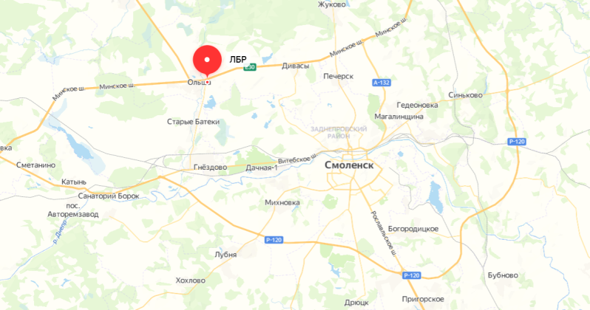
Заезд через г. Смоленск, далее на Витебское шоссе, поворот на посёлок Ольша и Новые Батеки.

